土地基本資料庫電子資料流通申請表 (列印時請一次列印二份)
申請日期: 年 月 日
電子資料名稱
申請用途 |  |  | 申請用途：
是否符合電腦處理個人資料保護法及相關法規規定？
□是□否（申請資料如涉統一編號、出生日期，請勾選）
資料範圍
資料欄位名稱 |  | - 登記資料（□土地標示□土地所有權□土地他項權利□建物標示□建物所有權□建物他項權利）□整合格式.txt  欄位名稱：（請允許民眾自行輸入多行文字）  - 地價資料（□公告地價□公告現值□申報地價）  □ 地籍圖（檔案格式□dxf □整合格式.txt(含.par.bnp.coa)）
所需提供方式 |  | □磁片提供 □磁帶提供 □光碟提供  □網路傳輸 □其他
申請人姓名或名稱： 出生年月日：
統一編號或立案證號： 通訊地址：
代表人姓名： 出生年月日：
代表人通訊地址：
E-mail： 聯絡電話： 簽章：
預約領件日期 |  |  |  | 時間
注意事項：(領件時請攜帶身分證明文件)
- 本電子資料僅得申請用途使用，不得移作他用。
- 本電子資料僅賦予申請人使用權，非經原資料提供機關之書面許可，不得自行轉售、贈與、公開、重製或交付他人使用。申請人將電子資料委託受任人處理時，應於申請表中說明，受任人於受任事務處理完竣，應將電子資料交還申請人，受任人不得複製留底。
- 申請人利用或處理本電子資料應遵守電腦處理個人資料保護法及相關法規規定辦理。

收件字號
是否可提供 | □可提供，提供日期 年 月 日
是否可提供 | - 無法提供，原因：  - 申請人不符合提供對象  - 申請用途請再詳細說明  - 所需資料範圍請作詳細說明  - 所需資料範圍並無電子資料可提供  - 所需提供方式無法配合  - 其他
費用總計（元）
資料提供機關  核定日期及章戳 | 核 定 日 期 | 章 戳
資料提供機關  核定日期及章戳 | 年 月 日
聯絡人： 電話： 傳真：
備註：

(列印時請一次列印二份)

土地基本資料庫電子資料流通申請表填表說明
電子資料名稱 | 土地基本資料庫之電子資料名稱。
申請用途 | 詳細說明資料申請人申請用途，申請之資料如涉及統一編號、出生日期，請確認是否符合電腦處理個人資料保護法及相關法規規定。
資料範圍 | 申請資料之範圍，如地段名稱或地理涵蓋範圍。
資料欄位名稱 | 申請地籍圖及地價資料時，不必填寫欄位名稱。  申請登記資料，請填寫主要資料欄位名稱，對欄位名稱不瞭解者，可自行參閱「簡易資料欄位名稱」或請洽資料提供機關。
所需提供方式 | 分為磁片提供、磁帶提供、光碟提供、網路傳輸及其他等，提供方式由申請人勾選。
申請人姓名或名稱、出生年月日、統一編號或立案證號、通訊地址、代表人姓名、出生年月日、代表人通訊地址、E-mail、聯絡電話及簽章 | 依政府資訊公開法第十條規定填妥申請人姓名或法人、團體名稱、出生年月日、統一編號或立案證號、地址、E-mail、聯絡電話及簽章等資料，申請人有代表人者，應同時填妥代表人之姓名、出生年月日及通訊地址。
注意事項 | 說明資料申請人對於所申請資料之使用限制

申請地籍電子資料檔案內容格式：(提供承辦機關參考)
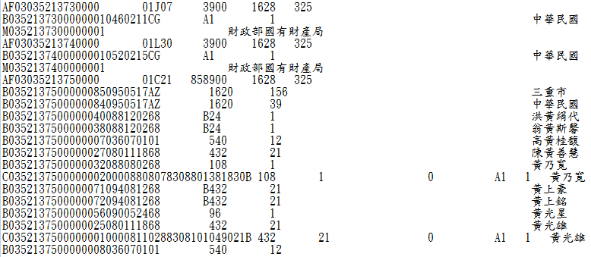

申請地籍圖電子資料檔案內容格式：含(宗地資料檔.par，地號界址檔，bap，界址坐標檔.coa)
宗地資料檔.par
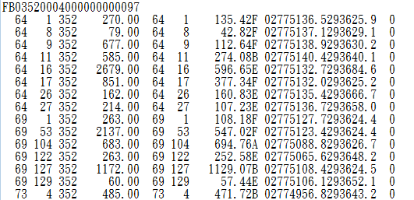

地號界址檔.bnp
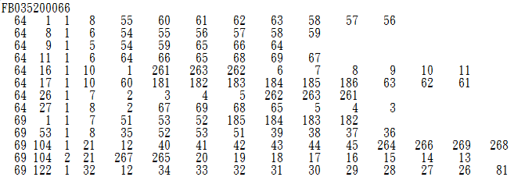

界址坐標檔.coa
